KEMIJA 7R 1.6.2020.
KAKVA SU SVOJSTVA ZRAKA I NJEGOVOVIH POJEDINIH SASTOJAKA
UDŽBENIK STRANA 100-103.
ROK ZA ZADAĆU 5.6. DO 17 SATI
ODGOVORI NA PITANJE
Ako ti je ponuđeno birati jedan od kreveta na kat (gornji ili donji), koji ćeš odabrati ljeti, a koji zimi? Objasni svoj odgovor.
PREPIŠI U BILJEŽNICU PLAN PLOČE

Kakva su svojstva zraka i njegovih pojedinih sastojaka?

SVOJSTVA ZRAKA
*topli zrak ima manju gustoću od hladnog
*gustoća zraka se smanjuje s porastom nadmorske visine

*frakcijska destilacija tekućeg zraka – postupak kojim se iz zraka izdvajaju pojedini sastojci na temelju različitog vrelišta

SVOJSTVA KISIKA
*svojstva:- plin bez boje, okusa i mirisa
- slabo topljiv u vodi
- ima veću gustoću od zraka
- ne gori, ali podržava gorenje (dokazuje se tinjajućom treščicom)
*dobivanje: - frakcijskom destilacijom tekućeg zraka
- iz spojeva bogatih kisikom(npr. kalijev permanganat)

OZON
*plin plavkaste boje
*štiti Zemlju od štetnog utraljubičastog zračenja Sunca

OKSIDI – kemijski spojevi s kisikom

OKSIDACIJA – reakcija spajanja neke tvari s kisikom

OVE ZADATKE UZ ODGOVOR NA 1 PITANJE ŠALJEŠ MENI
Prouči pojednostavljene prikaze kemijskih promjena i odgovori na postavljena pitanja.

a. voda(l) → vodik(g) + kisik(g)
b. magnezij(s) + kisik(g) → magnezijev oksid(s)
c. vapnenac(s) → kalcijev oksid(s) + ugljikov dioksid(g)
d. sumpor(s) + kisik(g) → sumporov(IV)oksid(g)
e. kalcij(s) + voda(l) →kalcijev hidroksid(s) + vodik(g)

1. Zaokruži slovo/slova ispred prikaza koji predočava reakciju oksidacije.
2. Koje od prikazanih promjena su kemijske sinteze, a koje su kemijske analize? (upiši slova)
KEMIJSKE SINTEZE: _______________ KEMIJSKE ANALIZE: _______________
3. Ispiši sve elementarne tvari koje sudjeluju u prikazanim kemijskim promjenama.
______________________________________________________________________________
4. Iz reakcija pod a., b. i c. ispiši reaktante i produkte.
REAKTANTI: ____________________________________________________________________
______________________________________________________________________________
PRODUKTI: _____________________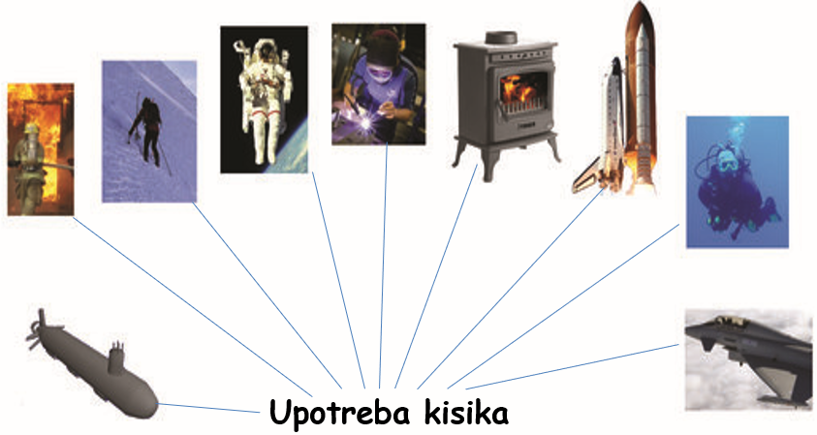NA OSNOVU SLIKA NAPIŠI ZA ŠTO SE UPOTREBLJAVA KISIK________________________________________________
UČENIK UZ PRILAGODBU
PREPISATI PLAN PLOČE
I OVAJ ZADNJI ZADATAK-UPORABA KISIKA

